Adventný čas

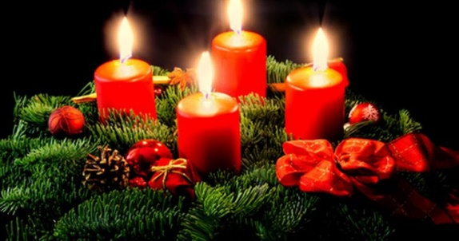
Blížia sa Vianoce a s nimi prichádza aj advent. Horiace plamienky adventných sviec nám pripomínajú blížiaci sa vianočný čas. Adventný veniec nie je len dekoračný predmet, ale je i potenciálny zdroj požiaru.

Požiare vzniknuté otvoreným ohňom z adventných vencov môžu spôsobiť veľké materiálne škody a ohroziť zdravie i život ľudí. Naše domácnosti sú zariadené nábytkom, bytovými doplnkami z textilu, ktoré ľahko horia a umožňujú ľahký prenos požiaru a jeho šírenie v celom byte.

Aby adventné veci zdobili naše príbytky bezpečne
- položte adventný veniec na pevný podklad a sviečky na ňom umiestnite tak, aby sa nemohli prevrátiť
- uistite sa, že sviečky sú umiestnené v dostatočnej vzdialenosti od rýchlo horiacich materiálov, ako sú napr. záclony, závesy či police
- nenechávajte horieť sviečky na adventnom venci bez dozoru, alebo pri odchode z domu
- nikdy nenechávajte deti alebo zvieratá sami v miestnosti, v ktorej horia sviečky
V prípade, že vznikne požiar i napriek dodržaným bezpečnostným opatreniam, v prvom rade sa pokúste požiar zahasiť v zárodku vlastnými silami a prostriedkami. Ak sa požiar vymyká z pod vašej kontroly, zavolajte hasičov na linku 150 alebo 112.

